**2025－3基督教**

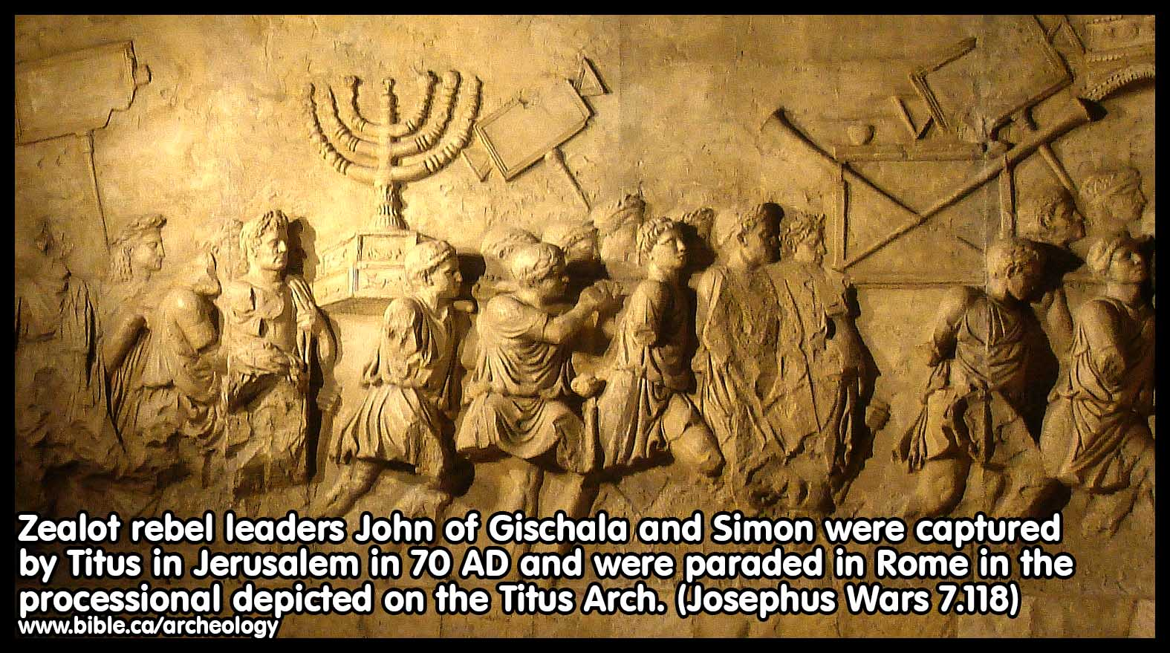

**士林錫安堂週報**

**主後2025年1月19日**

**創立：Since August 19, 1983**

士林區福國路94號2樓、3樓

辦公室：94號3樓

(捷運淡水線芝山站1號出口旁)

電話：(02) 2835-6570 　影音書房：(02) 2837-6049

網站：[www.slzion.org.tw](http://www.slzion.org.tw) 　電子郵件：[slzion@ms41.hinet.net](mailto:slzion@ms41.hinet.net)

奉獻資料（歡迎以轉帳方式奉獻）：

※郵政劃撥：15166961 戶名：士林錫安堂

※台灣土地銀行(005)士林分行(0094)

　帳號：009005169817 戶名：財團法人台北市基督教士林錫安堂

牧師：曹力中2835-6570、劉秀慧2838-1697 [lizong@ms10.hinet.net](mailto:lizong@ms10.hinet.net)

**《關於星期天上午的聚會》**

* 星期天上午聚會，二樓兩邊、三樓二邊、四樓一邊，共五個會堂；若您帶小小孩來，怕吵別人，942、962、944都有親子室。
* 若您帶可以去上主日學的孩童來，請一起詩歌敬拜，講道之前約10:50左右，主日學老師將帶孩子到各班教室上課（在七、八、九樓）。12:30孩子會回到2-4樓，若您需要先離開，可提早去帶孩子。
* 若想找到喜歡的座位，您需要早一點到。除了有特別需要之外，請儘量不要幫別人佔位子。

**《給新朋友的話》**

* 無論您是路過，是來看一看，或是想長期跟我們一起聚會，都熱誠地歡迎您！
* 今天的聚會有溫馨美妙的詩歌，對上帝發出歡欣的讚美，有聆聽內心聲音的靜默，有豐盛生命的真理饗宴，以及能改變生命的祈禱與追求。
* 歡迎填寫留名卡，留下您的個人小檔案，讓我們能繼續跟您有交誼。若您有任何需要，也請當面或寫下來告訴我們。

**《聚會時間表》**

|  |  |  |  |
| --- | --- | --- | --- |
| 主日 | 10:00-12:30  國語禮拜 | 目前使用二樓、三樓、四樓共五個會堂  本週：但以理書18曹力中牧師  下週：裡面的天地08劉秀慧牧師 | |
| 10:00-12:30 | 兒童主日學，在各班教室，B組1-6 | |
| 13:30-14:30 | 社區佈道**962會堂**（**生產教育-上**） | |
| 週二 | 19:30-21:30  查經追求 | 1/21，942會堂，18:30安靜等候主  啟示錄釋義52 | |
| 週三 | 10:00-12:00  年長翠柏團契 | 1/22，962會堂  哥林多前書10:1-13 | |
| 週五19:30-21:30 | | 1/24禱告會，942會堂，18:30安靜等候主 | |
| 週六 | 14:30-16:10  大專團契 | 1/25，942會堂  好書分享：主日講章 | |
| 14:30-16:10  青少年團契 | 清露團契，1/25，962會堂  好書選讀：天路歷程 | |
| 19:00-21:00  社青團契 | 慕溪團契，1/25，942會堂  **除夕連假（團契聚會暫停一次）** | |
| 不定時 | 家庭團契 | 地點不定 |

* 建議大家常戴上口罩，有任何症狀，也請暫時留在家裡看直播聚會。
* 主日聚會結束後，書房開放（962會堂右前方）。每週一書：

**《與神同在》**。三百多年前的老書，卻一直沒失去流行；三個多世紀以來，無數的人從這本取自勞倫斯弟兄的書信與談話，編輯而成的小書，得著非凡的祝福，您也可以加入他們。

* **今天下午1:30~3:30第三週社區關懷服務，主題是「生產教育-上」，由台北護理健康大學高美玲教授主講，地點在962會堂。請在962聚會的弟兄姐妹，聚會結束後移步其他會堂，方便同工場地佈置，請幾位弟兄幫忙在962排列14張長桌。參加學員請13:20前在962完成報到手續。參與同工請聚會結束後在962領取午餐。**
* **下週主日1/26下午抽抽樂戶外佈道，遇春節連假，暫停一次。**

**《上週兒童品格教育》**

獅王亞斯藍告訴大家，**是這個人類的小男孩將邪惡帶進新生的納尼亞**。他讓狄戈理告訴大家，是怎麼回事；**狄戈理腦海閃現許多說法**，但最後他承認是他不聽話，一定要敲那金鐘而將女巫喚醒，並帶到納尼亞的。

獅王對大家說，邪惡的女巫帶來的禍害，將在納尼亞延續許多年，**將來連祂自己都要因此忍受這個禍害**；**但亞當的後人帶來的傷害，也將由亞當的後人來醫治**。

亞斯藍轉向馬車伕法蘭克，問他是否願意留在納尼亞，他表示願意，但他還有妻子在倫敦；**獅王只發出一個有權威的聲音**，就將其妻子海倫召喚到納尼亞來。她出現時還穿著圍裙，手上都是肥皂泡。**獅王宣告，法蘭克和海倫是納尼亞第一任君王與王后**。

他們嚇壞了，跟獅王說：「老爺，請您原諒，但我們夫妻都不是幹這行的傢伙。」獅王問他說：「**你會用犛和鋤頭從地裡種出糧食嗎？你會和善地管理這些會說話的動物，並教導你的兒孫也這樣嗎？你能不偏心對待哪一位，包括你自己的孩子嗎？若發生戰爭，你會最先衝鋒、最後撤退嗎？**」

對這些問題，馬車伕都給予肯定的答覆。獅王說：「**那麼，一個王該做的事你差不多都做到了**。」盼望我們從小就要有這樣的品格，因為我們在神國裡都要作公主與王子的。

**《本週＋下週服事輪值表》**

|  |  |  |  |
| --- | --- | --- | --- |
|  | **1/19主日** | **1/21週二** | **1/26主日** |
| **音控** | **胡恩宣 江文凱** | **朱芳瑩 陳思宇** | **楊恩霖 游玉鈴** |
| **助唱** | **王慶生 楊恩霖 游玉鈴** | **吳傳健 邱蕙慧** | **白怡凊 謝秉華 應建宏** |
| **招待** | **白牧群 程皓遠 張怡慈** | **陳瑛玲 巫靜宜** | **劉銘忠 王佳音 劉茗玥** |
| **書房** | **12:20~13:00胡苡宣** | **平時：林純如** | **12:20~13:00朱芳瑩** |

* **2025/2/22（六）清露團契戶外活動【攻擊敵方歌利亞】**

活動時間：12:00-16:00

活動地點：358內湖漆彈中心

集合地點：捷運內湖站2號出口

報名費：300元（1-3月壽星免費，新朋友100元）

報名請掃描QR code或輸入網址<https://reurl.cc/vpLRLN>，

填寫表單；**填完務必請家長與輔導聯繫，確認同意報名。**

**1/19（日）20:00報名截止**。

如有問題，請聯繫輔導：王佳音 0918-190-257、劉茗玥 0918-815-053、程皓遠0985-856-375

**歡迎國、高中生參加**～

* **大專團契舉辦手作教室，報名費200元，歡迎大專生參加，即日起開放報名，名額限制16人，報名額滿即停止報名。**報名聯絡人：沈筠 0975655967

**1/19主日上午10:00的直播連結：**

[**https://youtube.com/live/aH71lLf5gtg**](https://youtube.com/live/aH71lLf5gtg)

**1/21週二晚上07:30的直播連結：**

**<https://youtube.com/live/Kyofg8Fx1fs>**